**ЗМІСТ**

ВСТУП……………………………………………………………………………3

РОЗДІЛ 1.Кривий Ріг – моє місто……………………………………………...5

* 1. Загальні відомості про місто Кривий Ріг………………………………..5
  2. Між історією та легендами заснування міста КривийРіг.……………..6
  3. Символіка міста Кривий Ріг……………………………………………...8

РОЗДІЛ 2Експерементальне дослідження рівня обізнаності учнів про історію рідного краю…………………………………………………………...11

2.1. Результати експериментального дослідження рівня обізнаності учнів про історію рідного краю ……………………………………………...............11

Висновки…………………………………………………………………………13писок використаної літератури…………………..……………………………15

Додатки

**ВСТУП**

*В Кривому Розі народилась я,*

*Тут живе моя сім’я*

*Місто рідне добре знаю*

*І його я вихваляю.*

*Віра Дутчак*

**Актуальність дослідження.** У сучасному вихованні велику роль віддають патріотичному вихованню. Для того, щоб виховати патріотичну особистість треба почати з виховання любові та шанобливого ставлення до рідної землі. Ми, криворіжці, живемо і зростаємо у прекрасному, промисловому, мальовничому місті Кривий Ріг. А що ми знаємо про наш рідний край?

У наш час швидкого розвитку технологій ми часто забуваємо про найцінніше, про найрідніше - як все починалося, хто ми і кому віддячити за теперішнє і майбутнє життя.

**Мета роботи:** дослідити знання молодших школярів про рідне місто Кривий Ріг і визначити, які чинники впливають на їх обізнаність.

У відповідності до мети ми визначили такі завдання:

1. Дослідити історію міста Кривого Рогу;
2. Вивчити легенди та повір’я рідного міста Кривий Ріг;
3. Навчитись розрізняти символіку міста Кривого Рогу;
4. Розвивати творчість й фантазії під час пошуку інформації;
5. Експерементально перевірити знання молодших школярів про рідний край;
6. Експерементально визначити чинники, які впливають на обізнаність учнів.

**Об’єкт дослідження** – історія міста Кривого Рогу.

**Предмет дослідження** – знання молодших школярів про рідне місто Кривий Ріг та чинники, які впливають на обізнаність учнів.

На початку дослідження ми висунули **гіпотезу,** що учні молодших класів, які систематично, за планом, відвідували екскурсії спрямовані на поглиблення знань про рідне місто Кривий Ріг більш обізнані ніж учні, які не долучувалися до подібних заходів.

**Практичне значення** даної роботи полягає у тому, що висновки, які у ній зроблені можуть бути використані вчителями початкових класів та заступників директорів з виховної роботи.

**РОЗДІЛ 1**

**КРИВИЙ РІГ – МОЄ МІСТО**

* 1. **Загальні відомості про місто Кривий Ріг.**

Перша офіційна письмова згадка про Кривий Ріг знайдена в "Розписі заснованих поштових станцій по річці Інгулець від Кременчука до Херсона" і датована 27 квітня (8 травня) 1775 року.

У XVIII столітті Кривий Ріг став великим запорізьким поселенням у складі Інгулецької паланки Запорізької Січі, з першої третини XIX століття - перетворено на військове поселення. У 1860 році Кривий Ріг набув статусу містечка у складі Херсонської губернії, а з 1919 року Кривий Ріг - повітове місто у складі Катеринославської губернії.

Свою назву місто отримало від форми кривого мису (рогу) на злитті річок Інгулець і Саксагань, де було засновано перше поселення. За іншою версією назва виникла від запорізького козака Рога, прозваного "Кривим", що оселився у цьому мальовничому місці.

Зараз місто Кривий Ріг займає територію площею 430,0 км2 і має протяжність з півночі на південь 126 км (найбільша в Європі) та ширину до 20 км .

Географічне положення міста – 47055' північної широти, 33015' східної довготи. [3, С. 53].

Криворіжжя - один із найбагатших на корисні копалини районів України. Більшість із відомих родовищ пов'язана із стародавніми породами Українського щита. Найбільш важливими серед них є рудні родовища, поклади бурого вугілля, мармуру, доломітів (40% балансових запасів України), покрівельних та талькових сланців, сурику, охри, мумії, будівельних пісків, суглинків, скандію, ванадію та ще близько 40 елементів таблиці Менделєєва, комплексне використання яких дозволить забезпечити добробут майбутніх поколінь громадян України.

У наш час у Кривбасі добуваються три основні промислові типи залізних руд: багаті руди, які безпосередньо використовуються у металургії, магнетитові і окислені залізисті кварцити, які потребують збагачення. Багаті руди залягають головним чином серед окислених кварцитів, утворюючи близько 300 рудних покладів. Вміст заліза в них більш як 46%, шкідливих домішок - соті долі відсотка. Добувають їх переважно підземним способом.

Загальні розвідані запаси залізних руд у Кривбасі складають понад 32 млрд.тонн.

Крім того, на Криворіжжі є і унікальне у своєму роді виробне каміння, представлене променистим кварцом - різноманітні природні "котячі", "зміїні", "соколині", "тигрові очі" та криворізька яшма.

Криворіжжя багате і мінеральними водами як питними лікувально-столовими, так і лікувальними (радоновими, сірководневими, залізистими та водами, багатими на йод і бром) для зовнішнього призначення, які за хімічними властивостями близькі водам П'ятигорська та Цхалтубо.

Кривий Ріг – місто обласного підпорядкування Дніпропетровської області, розташоване в центральній частині Українського кристалічного масиву у степовій зоні України на злитті річок Інгулець і Саксагань, які входять до басейну р.Дніпро.

Економічний потенціал міста представляють понад 12,6 тисяч суб’єктів підприємницької діяльності – юридичних осіб та майже 78,5 тисяч підприємців - фізичних осіб.

Сучасний Кривий Ріг - це велике індустріальне місто, про що свідчить той факт, що місячний обсяг виробництва промислової продукції дорівнює аналогічним показникам столиці України міста Києва**.** [1]

**1.2 Між історією та легендами заснування міста Кривий Ріг.**

Походження назви нашого міста  достеменно невідомо, але існують декілька гіпотез.

Стародавні книги й архівні документи дають підстави вважати, що назва «Кривий Ріг» виникла задовго до появи поселення там, де з Інгульцем зливається Саксагань. Так, ще 20 квітня 1770 року кошовий отаман Петро Калнишевський писав у наказі січовикам: «Я сего апреля, 20 дня с войсками выступили в поход. Конные и пешие, всех до единого выслать, без всякого им послабления, к речке Саксагани в Кривой Круг...». Слово «Круг» перекреслено, а натомість виведено «Рог».[2, С. 25].

У ті часи урочищам, озерам, заворотам річок давалися влучні назви: Гола Пристань, Біла Криниця, Криве Озеро, Микитин Ріг тощо. Причому, словом «Ріг», як правило, позначалися морські миси або закрути річок. Тож підставою для назви «Кривий Ріг», мабуть, послужила конфігурація мису, що утворюється в місці злиття Саксагані з Інгульцем. До цієї думки схилялись ще перші історики-дослідники Криворіжжя – відомий російський учений ХVІІІ століття, професор Петербурзької Академії наук В.Ф. Зуєв та Василь Ізмайлов.

Цієї версії притримувався і один з найвизначніших криворізьких істориків, доктор історичних наук П.Л. Варгатюк, і довгий час вона була офіційною для визначення походження назви міста.

Поряд із цією версією існували численні народні перекази, в яких назва міста виводилася від прізвиська козака, що оселився у нашому краї, бо через вік і фізичні ушкодження вже не міг козакувати.

Відомий криворізький краєзнавець Б. Кравець вважає, що засновником міста був січовий козак Матвій Ріг, поранений у битві на Жовтих Водах. Про заселення краю у козацькі часи свідчить і місцева пам'ятка природи – 300-річна груша, що росте у приватній садибі на Карнаватці.

Крім вищеназваних, ентузіасти-дослідники наводять й інші версії. Так, засновник видобутку руди на Криворіжжі, один із перших дослідників історії нашого краю О.М. Поль висловлював припущення щодо походження назви «Ріг» від скандинавського «рік» – «місто, укріплене поселення». За версією дослідника, варяги, що прийшли на Русь із Рюриком, побудували на злитті Інгульця та Саксагані укріплене містечко, згодом зруйноване степовиками, але його назва залишилась у пам’яті [6, с. 22].

Головні недоліки вищенаведених версій – брак наукової доказовості та відсутність археологічної аргументації. Але, з іншого боку, офіційна історія – не єдине джерело пізнання, і навіть визначні історики можуть помилятися…

Є інша версія походження назви:

«Давно це було, коли гриміла по Україні слава про Січ Запорозьку… На схилі літ хоробрий козак Ріг побудував для себе оселю якраз на тому місці, де Інгулець та Саксагань зливаються. Став потихеньку господарювати. І хто не їхав мимо, завертав до старого Рога. А оскільки в боях позбувся козак правого ока, прозвали його в народі Кривим. Бувало, повертались чумаки з Криму: «А чи не заїхати нам до Кривого Рога, чи далі поїхати?» Поважали чумаки Рога за гостинність, чуйність, відвертість, а ще за цікаві розповіді. Йшли роки, навколо хати козака почали з'являтися інші оселі. Згодом тут виросло село. Вже і козака Рога не стало, а назва так і лишилася — Кривий Ріг» [5, с. 65].

Там, де злилися Інгулець та Саксагань:

Дивовижне сплетіння двох річок по обидва береги обрамлено розкішними кронами дерев. Схилені у вічній зажурі красуні-верби, торкаючись зеленими вітами стрімкого потоку, проводжають його в далечінь. Надзвичайна привабливість місцевих краєвидів, історично сформовані Микитинський та Кизикерменський шляхи, що проходили повз ці землі, сприяли швидкому заселенню місцевості.

У 1734 році, після заснування Нової Січі, територія Кривого Рогу увійшла до складу Російської імперії. А в лютому 1775 року уряд поклав на Запорізький Кіш обов’язок закласти на місці злиття річок Саксагань та Інгулець поштову станцію. З цією почесною місією повинен був впоратись писар Коша Феодосій Кудлик. Так, 27 квітня (8 травня) 1775 року почала діяти державна поштова станція Кривий Ріг, а на постійне помешкання направлено 5 козаків з різних куренів. Таким чином, 8 травня за новим стилем є офіційною датою заснування поштової станції, на місці якої виникло місто.

Немилозвучність назви станції змусила адміністрацію губернії замислитися над її перейменуванням. Так, на карті за 1800 рік можна прочитати іншу назву - Кресний Ріг. Цікаво, що на Генеральній карті Новоросійської губернії за 1778 рік можемо прочитати замість Кривий Ріг назву «Ногайцопа», яка мала татарське походження. Пояснити, звідки пішла назва Кривий Ріг важко, хоча дослідники дають досить грунтовне трактування назви міста. У 1781 році академік В. Зуєв зробив запис: «Кривий Ріг означає кам’яний мис, що виходить поміж Саксаганню та Інгульцем, який річка Саксаганка оминає навкруг довжиною верств на п’ять, а між двома колінами перешийок не буде й чверті верстви, а тому й зветься «Кривим Рогом». [4, С. 22].

Існує й міфологічна версія походження назви, за якою «ріг» розглядається як універсальний символ, що традиційно поєднує чоловічий та жіночий початок всесвіту. Таким чином, морфема «Кривий Ріг» означає місце центру, де можливе спілкування людей з предками та богами — своєрідний «пуп землі» [4, С. 25].

**1.3 Символіка міста Кривий Ріг.**

**Герб і прапор.** Герб Кривого Рогу - офіційний геральдичний символ міста Кривого Рогу, районного центру Дніпропетровської області. Затверджений рішенням № 30 ІІІ сесії XXIII скликання від 20 травня 1998 р.

Щит розтятий зеленим та червоним. У щиті срібна козацька порохівниця, над нею золотий дубовий трилисник з двома жолудями.

Щит обрамований декоративним картушем і увінчаний міською короною.

Козацька порохівниця виготовлена з рогу, що передусім вказує на назву міста, а також на славетне минуле краю, легенду про засновника міста козака Кривого Рога, та іншу версію про походження назви міста - утворення кривого мису (рогу) при злитті річок Інгулець і Саксагань.

Порохівниця також говорить про великий потенціал і можливості міста, спроможність до дії і розвитку: - «Є ще порох в порохівницях!», та нагадує про заклик «Тримай порох завжди сухим!». Золотий дубовий трилисник з двома жолудями - це передусім символ сили, міцності, багатства, глибокого коріння та духовного відродження.

Трилисник формою нагадує тризуб, що є символом триєдності сил, споконвічним знаком оберегом української землі.

Крім того, трилисник символізує минуле, сучасне і майбутнє та їх нерозривний зв'язок, а як жива природна форма - постійний розвиток і оновлення. Зелений колір означає достаток, волю, надію, радість. Червоний - хоробрість та лицарські чесноти, любов, мужність, великодушність. Золото- багатство, сила, вірність. Срібло - чистота помислів і діянь.

Прапор Кривого Рогу - один із символів міста Кривий Ріг, затверджений рішенням №30 ІІІ сесії XXIII скликання від 20 травня 1998 року.

Квадратне полотнище розтяте на зелену і червону частини, в яких біла козацька порохівниця, над нею жовтий дубовий трилисник з двома жолудями.

Зелений колір символізує волю, радість і достаток, а червоний – хоробрість. Золоті символи говорять про багатство і силу, срібні – про чистоту помислів і діянь. У нижній частині щита зображена срібна козацька порохівниця. Вона вказує на назву населеного пункту, так як виготовлена з рогу, і підкреслює славне козацьке минуле краю. У верхній частині щита розміщений золотий дубовий трилисник з двома жолудями. Його можна розглядати як символ сили, глибоких коренів, багатства і духовного розвитку. (Додаток)

**РОЗДІЛ 2**

**ЕКСПЕРИМЕНТАЛЬНЕ ДОСЛІДЖЕННЯ РІВНЯ ОБІЗНАНОСТІ УЧНІВ ПРО ІСТОРІЮ РІДНОГО КРАЮ**

**2.1. Результати експериментального вивчення рівня обізнаності учнів про історію рідного краю**

Дослідження проводилося на базі 4-Б(30учнів) і 4-В(30 учнів) класів Криворізького науково-технічного ліцею №16. Ми дослідили знання четверокласників про історію рідного краю - міста Кривий Ріг.

Експериментальна частина нашого дослідження складалася з трьох етапів:

1. Анкетування учнів 4-Б і 4-В класів (Додаток).
2. Проведення опитування учнів 4-Б і 4-В класів для визначення чинників, які впливають на обізнаність учнів.
3. Висновки: які форми роботи треба впроваджувати в навчально-виховний процес для повноцінного засвоєння учнями знань про рідне місто – Кривий Ріг.

Після аналізу анкетування учнів 4-Б (30 учнів) і 4-В (30 учнів) класів ми визначили, що учні 4-В класу знають історію рідного міста Кривого Рогу, ніж учні 4-Б класу.

***Рис. 1. Діаграма рівнів обізнаності учнів про історію рідного краю***

Дивлячись на діаграму ми чітко бачимо, що є значний відрив у знаннях між учнями четвертих класів, хоч учні вчаться за однією програмою, здебільшого на приблизно однаковому рівні.

Що ж впливає на обізнаність учнів четвертих класів? Щоб дати відповідь на це питання ми провели опитування учнів 4-Б класу(30 учнів) і учнів 4-В класу(30 учнів) і визначили, що у 4-В класі на протязі 2017-2018 навчального року було проведено декілька позашкільних заходів, екскурсій «Стежками рідного міста Кривий Ріг». Учні відвідали краєзнавчий музей Кривого Рогу, відеогалерею у квітковому годиннику, здійснили прогулянку вулицею Поштовою, відвідали парк ім. Ф.Мершавцева, човникову станцію, місце злиття двох річок, на яких збудований Кривий Ріг – Інгулець і Саксагань і звичайно сфотографувалися біля пам’ятника засновнику міста – Козаку Рогу, прослухавши легенду про заснування рідного міста.

Деякі учні 4-Б класу також відвідували вище зазначені пам’ятки разом з батьками і також мають непогані знання з історії рідного міста.

Опрацювавши всі результати нашого дослідження ми можемо підтвердити висунуту нами гіпотезу, що учні молодших класів, які систематично, за планом, відвідували екскурсії спрямовані на поглиблення знань про рідне місто Кривий Ріг більш обізнані ніж учні, які не долучувалися до подібних заходів.

Для того, щоб засвоїти знання про історію виникнення міста Кривого Рогу ми разом з учнями 4-Б і 4-В класів створили мультфільм «Легенда про Козака Рога – засновника міста Кривий Ріг» (Додаток).

**ВИСНОВКИ**

У  кожної людини в житті є щось таке сокровенне, найрідніше, без чого вона не може навіть уявити свого життя. Це рідний батьківський край, де вперше дитиною побачила світ, ясне сонечко, дрібні сльозинки дощу на віконному склі, ріжок молодого місяця на темному небі, чисту зелену травичку і тисячі різних квітів, які радували серце своїм розмаїттям. Тут кликали в дорогу перші в’юнкі стежинки, які бігли від батьківського порогу у широкий світ. Це та земля, по якій ми зробили свої перші кроки, земля наших батьків, дідів і прадідів, і вона найдорожча за все на світі. Вона єдина, де ми почуваємо себе вдома, затишно і привітно. І, де б людина не жила потім, а зі своїм краєм вона пов’язана невидимою пуповиною, яка не відпускає від себе, живить душу рідним теплом і дає наснагу. Цей рідний куточок нашої Батьківщини, близький нашому серцю, який живить нас невичерпною любов’ю, має дивну назву.

Для того, щоб виховати патріотичну особистість треба почати з виховання любові та шанобливого ставлення до рідної землі. Ми, криворіжці, живемо і зростаємо у прекрасному, промисловому, мальовничому місті Кривий Ріг.

У місті Кривий Ріг дуже багато пам’ятних місць де можна побачити, як створилося місто і почути розповіді про історію рідного краю. Тож не цурайтесь рідного краю, бо кращого місця немає на Землі!

**СПИСОК ВИКОРИСТАНОЇ ЛІТЕРАТУРИ**

1. Бурлаков С.Р. Криворізькі горизонти: історико-краєзнавчий нарис до 225-річчя міста Кривого Рогу.– Дніпропетровськ: Пороги, 2000.– 128 с.
2. Дядюк А.М. Історія Криворіжжя у козацьку добу, ХV–ХVІІІ ст. / А.М. Дядюк, А.А. Матрос // Історія Криворіжжя: сучасний погляд на історичні періоди, постаті та краєзнавчі дослідження / уклад. А. Матрос.– Кривий Ріг: Видавничий дім, 2001.– С. 24–26.
3. Заселення й специфіка господарського освоєння Кривбасу // Денисик Г.І. Сингенез рослинного покриву в ландшафтах зон техногенезу / Г.І. Денисик, С.В. Ярков, В.Л. Казаков.– Вінниця-Кривий Ріг: ПП «Едельвейс і К», 2012.– С. 52–56.
4. Пахомов А. З історії виникнення Криворіжжя // На землі, на рідній… Кн. 5. На древньому Кизикерменському тракті / упоряд. Г. Гусейнов; іл. С. Юрченка.– Дніпропетровськ: АРТ-ПРЕС, 2008.– С. 21–29.– (Легенди та перекази Криворіжжя).
5. Сагач В. Сторінки історії краю // На землі, на рідній… Кн. 5. На древньому Кизикерменському тракті / упоряд. Г. Гусейнов; іл. С. Юрченка.– Дніпропетровськ: АРТ-ПРЕС, 2008.– С. 65–76.– (Легенди та перекази Криворіжжя).
6. Тарасов А.В. Криворіжжя в добу Київської Русі Х–ХІІІ ст. / А.В. Тарасов, А.А. Матрос // Матрос А. Історія Криворіжжя: сучасний погляд на історичні періоди, постаті та краєзнавчі дослідження.– Кривий Ріг, 2001.– С. 20–24.
7. . Інтернет джерела:

- https://www.google.com.ua

-https://uk.wikipedia.org/wik

**ДОДАТОК А**

**ГЕРБ КРИВОГО РОГУ**

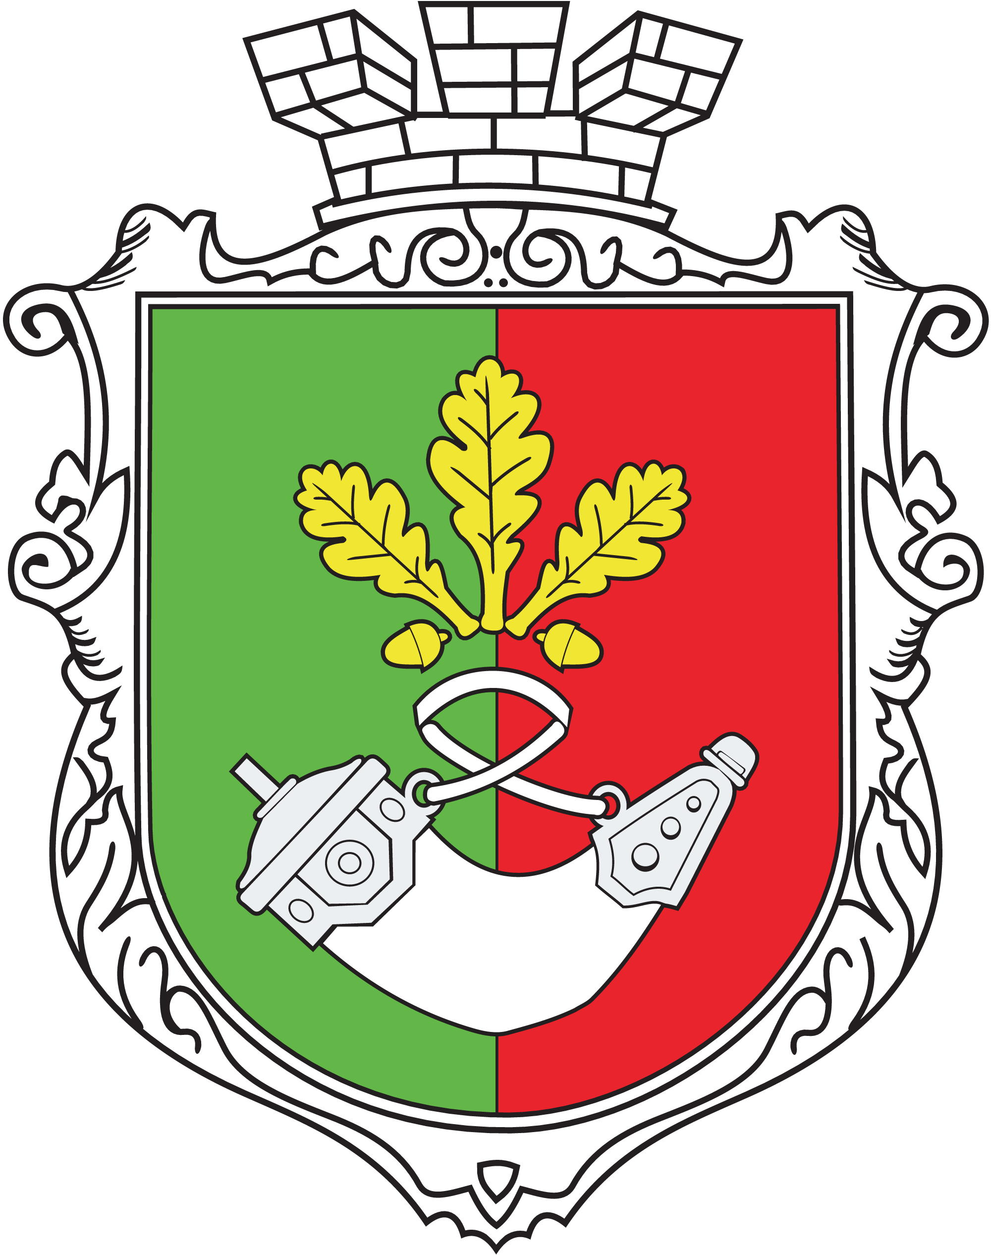

**ПРАПОР КРИВОГО РОГУ**

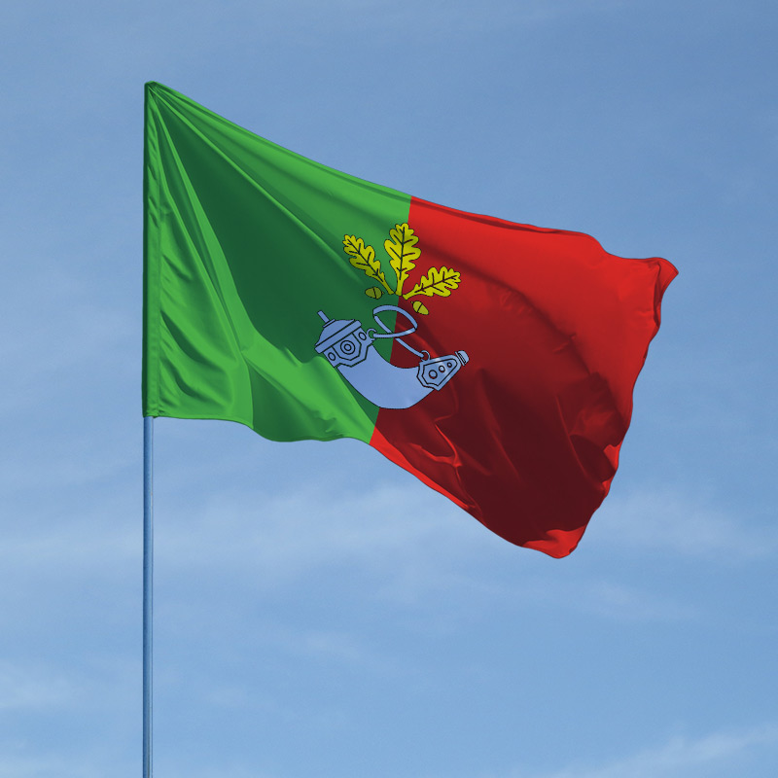

**ДОДАТОК Б**

**Анкета для учнів четвертих класів**

**«Ачи знаєш ти…? Кривий Ріг – моє місто.»**

1. У якому місті ти живеш?___________________________________
2. Напиши символіку рідного міста._________________________________________________________________________________________________________________
3. Чим славетне твоє місто._________________________________________________________________________________________________________________
4. Які пам’ятні місця є в твоєму рідному місті?____________________________________________________________________________________________________________________________________________________________________________
5. Які пам’ятні місця ти відвідував? Які хочеш відвідати?___________________________________________________________________________________________________________________________________________________________________________________________________________________________________
6. За що ти любиш свій рідний край?_____________________________________________________________________________________________________________________________________________________________________________________________________________________________________________________________________________________________________________________________________________________________

**ДОДАТОК В**

**Пластелінова анімація «Легенда заснування міста Кривий Ріг»**